### 1.3.5. Die Schubkarre als einseitiger Hebel

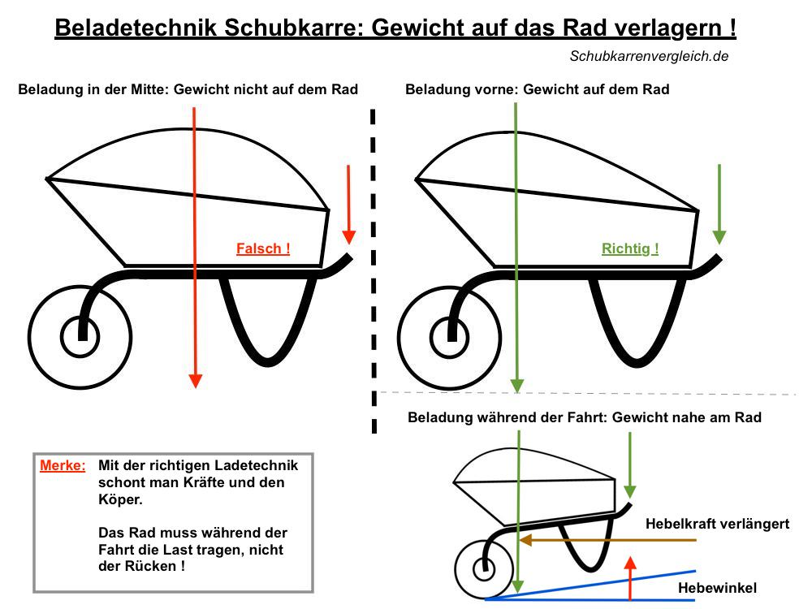

Kraft

Rad

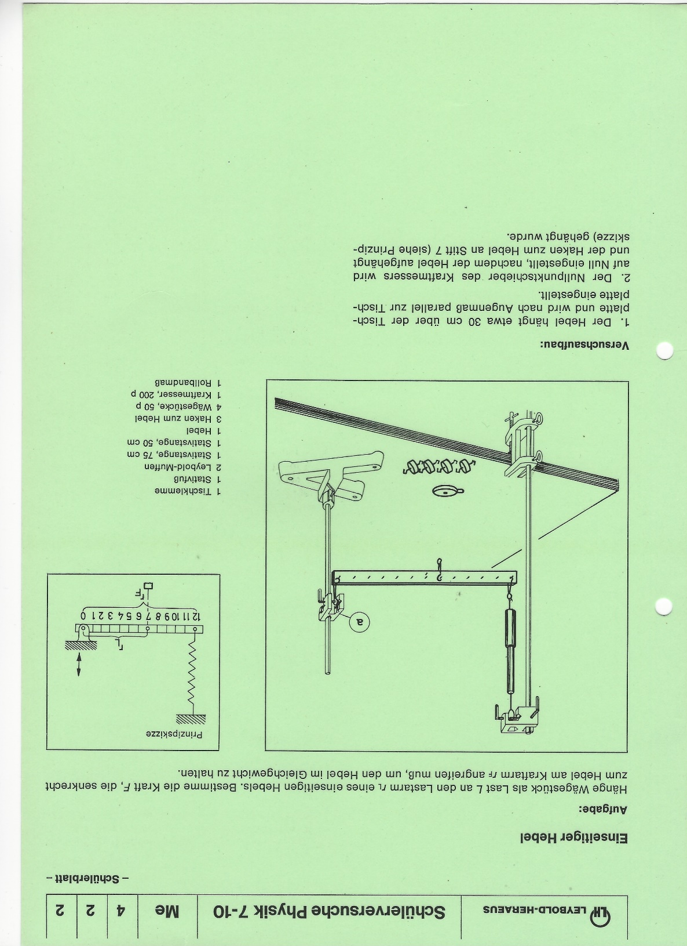

Last